新 书 推 荐

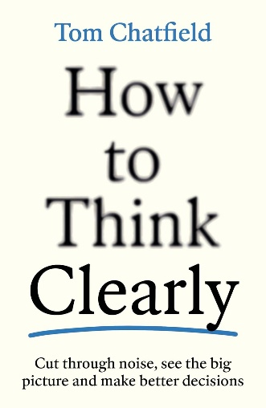
中文书名：《明辨思维：穿透喧嚣，洞察本质，智胜决策》
英文书名：How to Think Clearly: Cut Through Noise, See the Big Picture and Make Better Decisions
作 者：Tom Chatfield
出 版 社：Profile, Economist Books
代理公司：ANA/Jessica
页 数：224页
出版时间：2026年8月
代理地区：中国大陆、台湾
审读资料：电子稿
类 型：心灵励志

内容简介：

在充斥着另类事实、缺陷算法与信息过载的时代，清晰思考的能力变得前所未有的重要。

但这并非易事。批判性思维要求我们放缓节奏进行反思，质疑固有假设，觉察认知偏见与盲区。这需要时间与精力投入，在分心或压力之下尤为困难。

《明辨思维》是一本实用入门指南，助你培养支撑批判性思维的核心习惯。从运用有效暂停与关键提问，到精通数据解读与科技应用，打磨思维技能将让你学会三思而后行——且思考得更臻完善。

无论是生活还是工作中权衡复杂选项、判断信源真伪或选择最佳应对策略，本书提供的工具包将使清晰思考成为你日常实践的自然组成部分。

作者简介：

汤姆·查特菲尔德博士（Dr. Tom Chatfield）是批判性思维专家、教育家、作家、科技哲学家及媒体人。著有畅销教材《批判性思维》与《如何思考》，以及《数字时代生存指南》《智慧的动物》等多部数字文化著作，作品已被译为30余种语言。

媒体评价：

“我读过的关于科技与文化的杰作之一.。”
——马修·丹科纳，《新欧洲》杂志
“有力、深刻且完全令人沉浸。”
——迈克尔·巴斯卡尔，《即将到来的浪潮》合著者

目录：

简介
第一部分：基础篇
第一章：批判性思维与非批判性思维
第二章：推理与清晰表达
第三章：谬误与错误推理
第四章：从论证到解释
第二部分：框架
第五章：从科学中学习
第六章：数据与证据
第七章：批判性思考技术
第八章：工作与生活中的批判性思维
总结
批判性思维入门工具包：七种清晰思维的实践
词汇表致谢
参考文献与进一步阅读
注释

感谢您的阅读！
请将反馈信息发至：版权负责人
Email：Rights@nurnberg.com.cn
安德鲁·纳伯格联合国际有限公司北京代表处
北京市海淀区中关村大街甲59号中国人民大学文化大厦1705室, 邮编：100872
电话：010-82504106, 传真：010-82504200
公司网址：http://www.nurnberg.com.cn
书目下载：http://www.nurnberg.com.cn/booklist_zh/list.aspx
书讯浏览：http://www.nurnberg.com.cn/book/book.aspx
视频推荐：http://www.nurnberg.com.cn/video/video.aspx
豆瓣小站：http://site.douban.com/110577/
新浪微博：安德鲁纳伯格公司的微博_微博 (weibo.com)
微信订阅号：ANABJ2002


